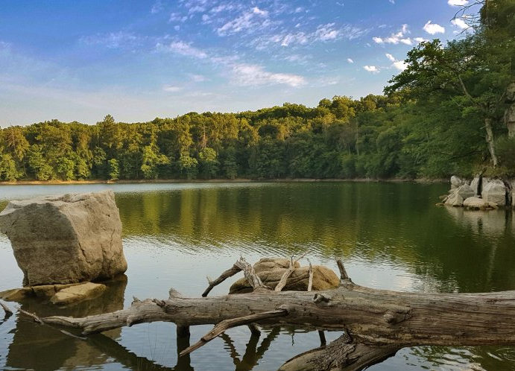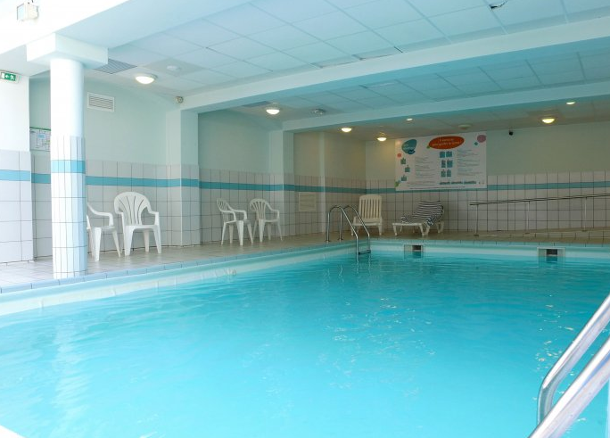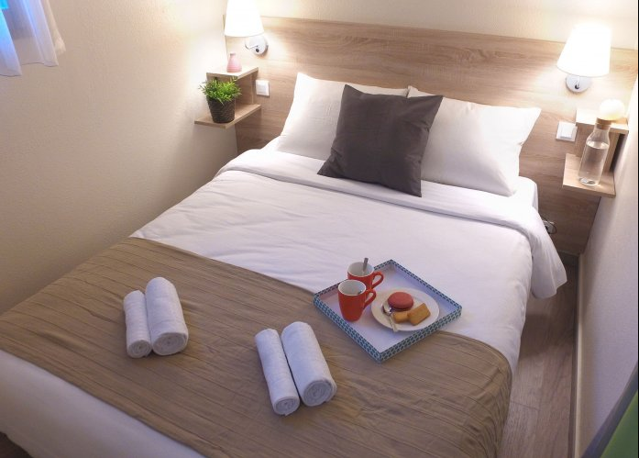
L’ensemble des participants sera logé au centre de vacances VVF Bourgogne Auxois Morvan – Semur-en-Auxois, rue de la Chaume des Croix Hameau de Allerey – 21140 Le Val Larrey, Tél 03 80 97 12 99 ; en chambre single (une personne par chambre ou un couple) avec WC et salle d’eau à partager. Attention, il ne sera pas possible d’avoir une chambre single avec sanitaire privé. Vous aurez accès à la piscine chauffée avec sauna et salle de remise en forme.
_______________________ Programme pour les stagiaires ______________________
Lundi 9 septembre 2024 :
Arrivée en fin d’après-midi au VVF Bourgogne Auxois Morvan à Semur-En-Auxois.
Apéritif de bienvenue, présentation du programme, répartition des groupes selon le
nombre d’inscrits et présentation du photographe.
Dîner et nuit au village

Mardi 10 septembre 2024
Matin : Prise de photos à Semur-en-Auxois, bourgade médiévale
Déjeuner pour tous
Après-midi : Intervention du photographe pour les stagiaires
Dîner et soirée au village

Mercredi 11 septembre 2024
Matin : Prise de photos au lac de Saint-Agnan, surnommé « le petit Canada »
Déjeuner pour tous
Après-midi : Intervention du photographe pour les stagiaires
Dîner et soirée au village

Jeudi 12 septembre 2024
Matin : Prise de photos à Flavigny-sur-Ozerain, classé parmi « les plus beaux villages de France »
Déjeuner pour tous
Après-midi : Intervention du photographe pour les stagiaires
Dîner et soirée au village

Vendredi 13 septembre 2024
Matin : Mise en valeur des photos, préparation d’un diaporama, conseil technique du photographe, debriefing pour partager les images prises lors des visites. Cette revue collective assurée par le photographe permettra à chacun de s’assurer une bonne compréhension mais aussi de s’inspirer des réalisations des autres participants.
Départ après le déjeuner.

A noter : le programme pourra être adapté sur place en fonction des conditions météorologique et d’accès aux sites.
Chaque participant devra apporter son matériel photo personnel (appareil indispensable ; objectifs, trépieds, clé USB etc. en option,).
Le stage est ouvert à toute personne quelque soit son niveau en photographie : débutant ou confirmé.

